Với tinh thần “Thể thao Đoàn kết - Trung thực - Hữu nghị và Cao thượng”, ngày 5 – 11- 2023, “Ngày hội Văn hóa thể thao” CNVCLĐ cụm Bắc Đuống đã được diễn ra sôi nổi tại Trường Tiểu học Lê Ngọc Hân.
Ngày hội với sự tham gia của 42 vận động viên, thuộc khối Mần non, Tiểu học, THCS thi đấu ở 4 bộ môn gồm: cầu lông, kéo co và nhẩy bao bố, biểu diễn thời trang.
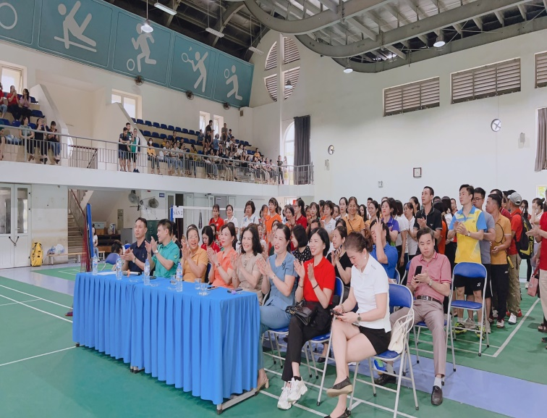 | 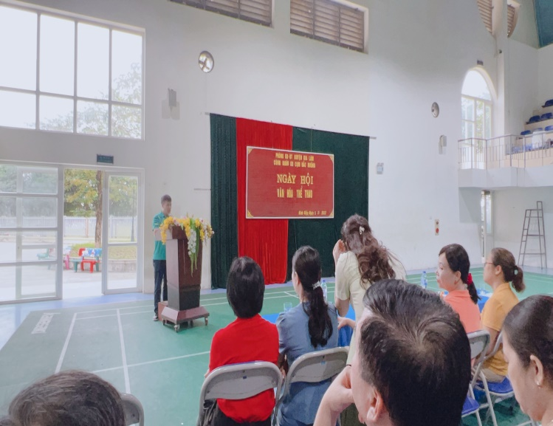
Đồng chí Lê Hồng Giang, cụm trưởng cụm Bắc Đuống khai mạc hội thi.
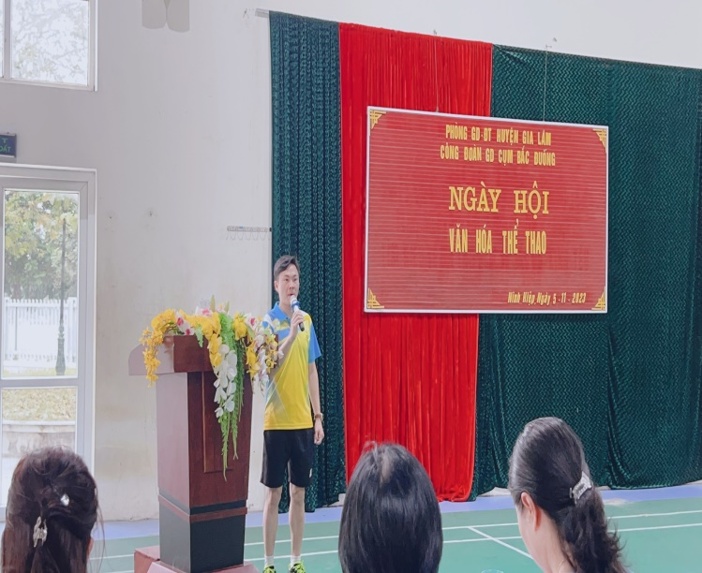 | 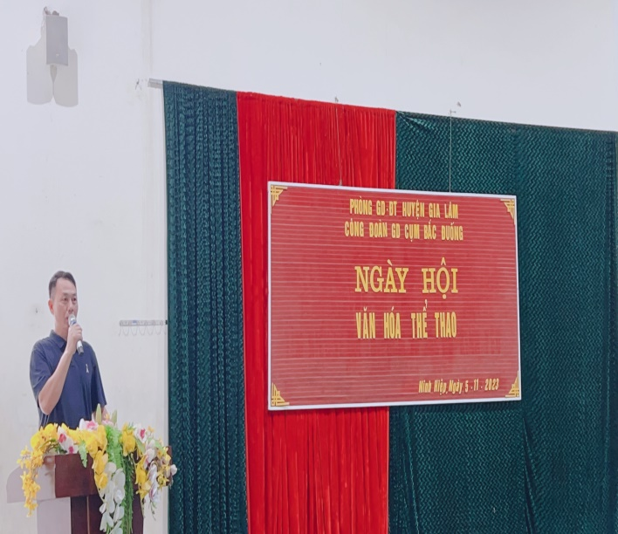
Đồng chí Nguyễn Thành Luân – Gv trường TH Yên Viên đọc lời tuyên hệ.
Ngày hội Văn hoá Thể thao có ý nghĩa thiết thực tăng cường tình đoàn kết, gắn bó, nâng cao đời sống văn hóa, tinh thần cho cán bộ, giáo viên, nhân viên tạo động lực thúc đẩy các phong trào thi đua. Ngày hội còn là dịp để động viên, cổ vũ công nhân viên chức lao động và tổ chức Công đoàn cụm Bắc Đuống khơi dậy tiềm năng, sức mạnh của đội ngũ giáo viên, nhân viên và tổ chức công đoàn.

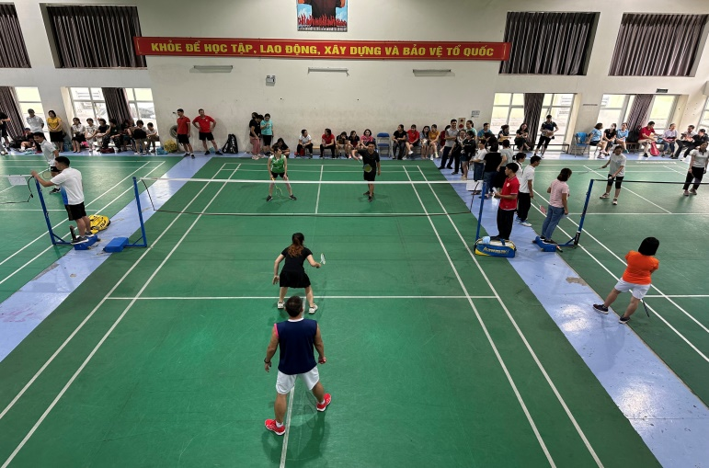 | 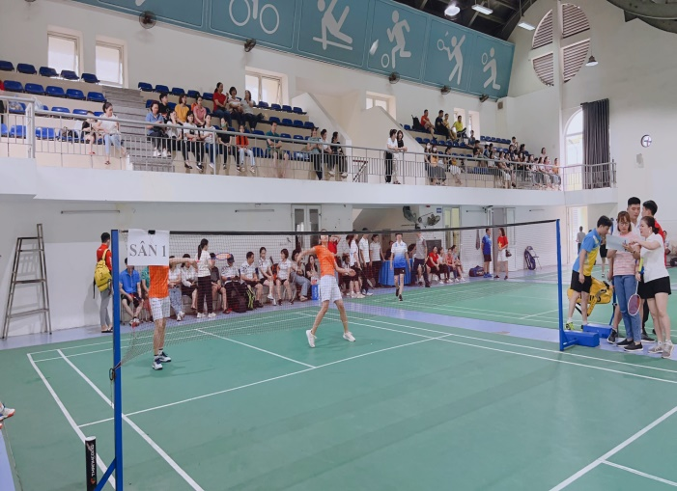
Phần thi cầu lông tại cụm Bắc Đuồng

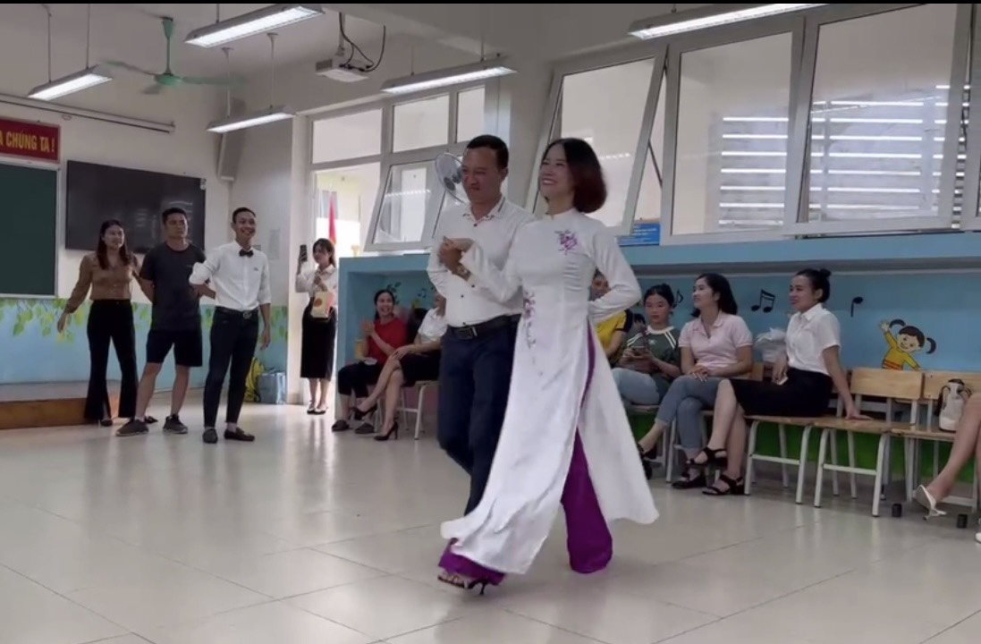 | 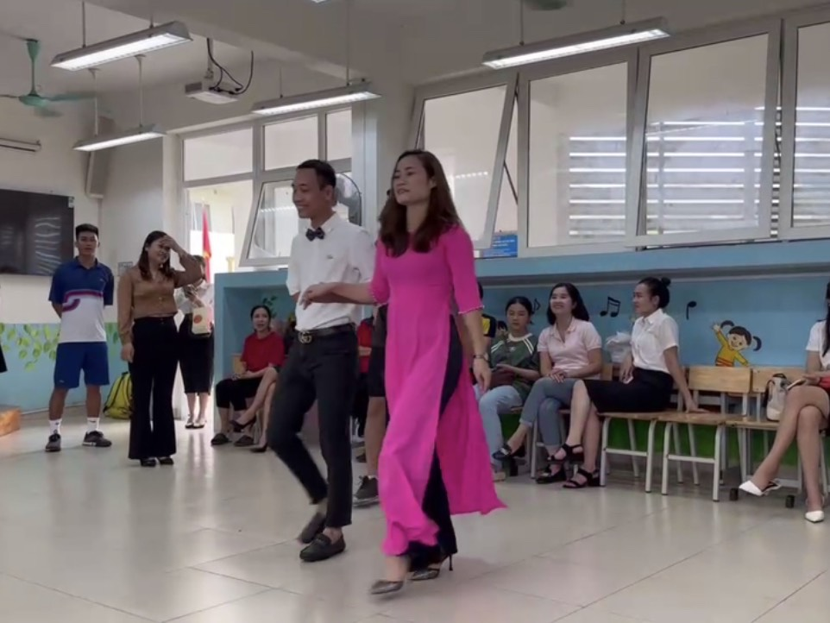
Phần thi biển diễn thời trang tại cụm Bắc Đuống

Ngay sau khi các nội dung thi đấu kết thúc, Ban Tổ chức ngày hội đã trao cho các vận động viên.
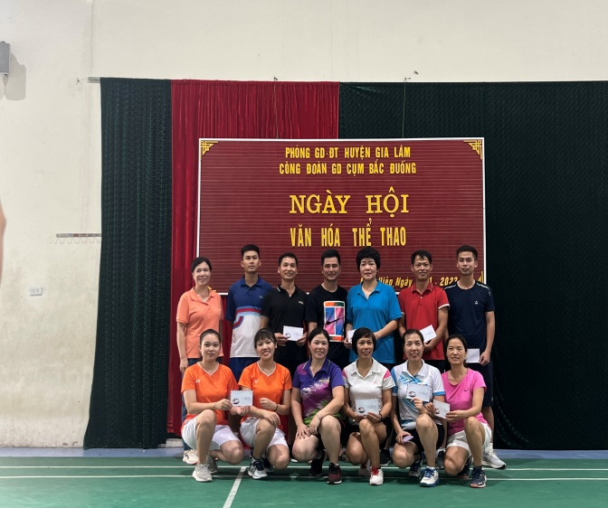 | 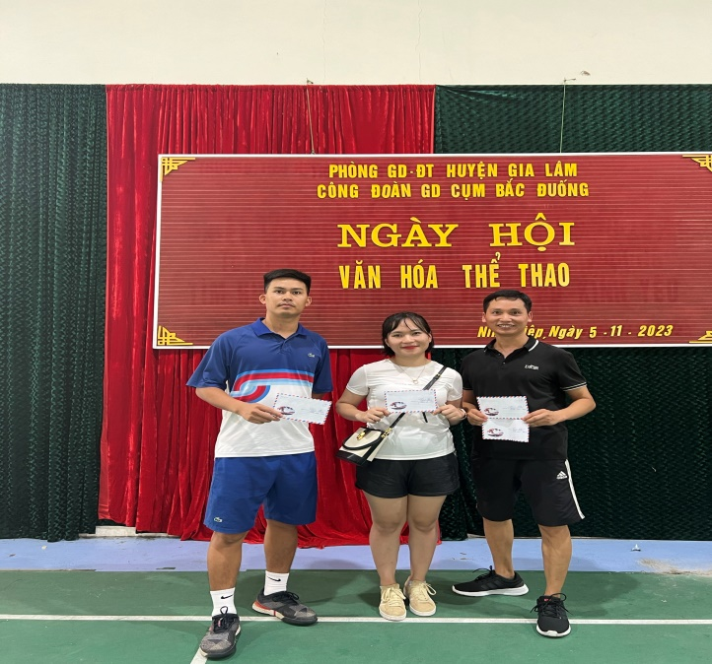
Đồng chí Lê Tuyết Mai cụm phó cụm Bắc Đuống trao giải cho các vận động viên
Các CNVCLĐ tham gia ngày hội với tinh thần thi đấu nhiệt tình, sôi nổi. Hoạt động cũng nhằm tăng cường tình đoàn kết, gắn bó; nâng cao đời sống văn hóa, tinh thần cho người lao động, tạo động lực thúc đẩy các phong trào thi đua, phấn đấu hoàn thành thi đua “thầy dạy tốt – trò học tốt”. Đây cũng là dịp để động viên, cổ vũ, khơi dậy phong trào thể thao, sức mạnh của đội ngũ cán bộ, giáo viên, nhân viên và tổ chức Công đoàn.

